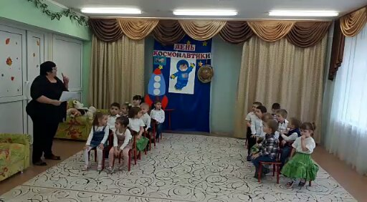

День Космонавтики, как и любая важная дата календаря, празднуется в детском саду различными мероприятиями.
Дошкольное детство – важнейший период становления личности, и такие мероприятия, способствуют развитию патриотических чувств. Очень важно привить детям чувство гордости и уважения к своей стране, ее культуре, осознание личной причастности к жизни Родины.
В нашей группе с 5 по 12 апреля прошла тематическая неделя посвященная Дню космонавтики. Воспитанники в течение недели знакомились с информацией о первом полете человека в космос и о космосе вообще, посмотрели интересную презентацию, посвященную Юрию Гагарину.
Знания полученные в детском саду дети закрепили в своих творческих работах. В группе была оформлена выставка детских работ посвященная Дню космонавтики.
Итоговым мероприятием недели стало развлечение «Путешествие в космос», которое прошло 12 апреля. Ребята отправились в путешествие по планетам и прошли испытания, чтобы стать настоящими космонавтами. Праздник принес детям хорошее настроение и сладкие сюрпризы.

